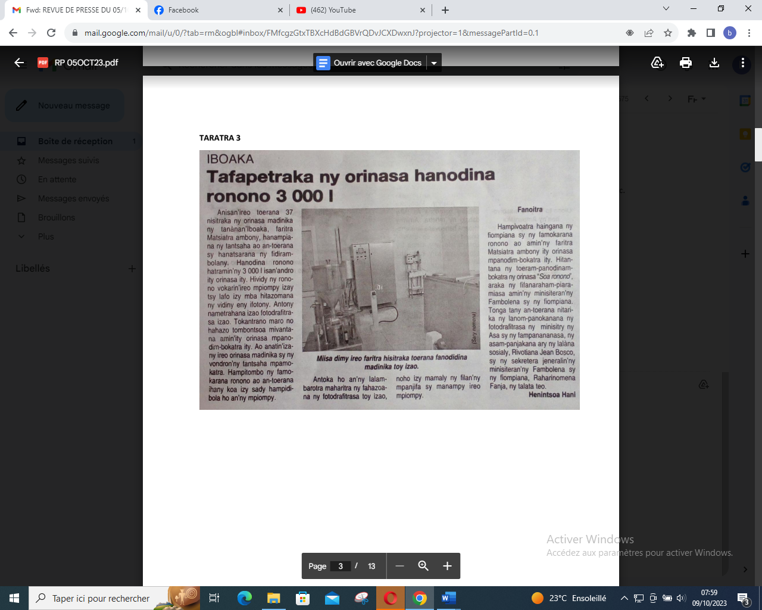

SOURCE : Taratra 3

AUTEUR : Henintsoa Hani

DATE : 05 Octobre 2023